Chủ đề: [Giải toán 6 sách kết nối tri thức với cuộc sống] tập 2 - Bài 41: Biểu đồ cột kép. (Chương 9 - Dữ liệu và xác suất thực nghiệm).
Dưới đây Đọc tài liệu xin gợi ý trả lời Tranh luận trang 85 SGK Toán lớp 6 Tập 2 sách Kết nối tri thức với cuộc sống theo chuẩn chương trình mới của Bộ GD&ĐT:

Giải Tranh luận trang 85 Toán lớp 6 Tập 2 Kết nối tri thức
Câu hỏi : Bảng 9.8 cho biết độ mặn lớn nhất (đơn vị gamít) tại một số trạm quan trắc trên sông Vàm Cỏ vào tháng 3 trong hai năm 2015 và 2016.
Để việc so sánh số liệu trong hai năm 2015 và 2016 trực quan hơn, Vuông đã vẽ biểu đồ cột kép như Hình 9.22a, Tròn lại vẽ biểu đồ như Hình 9.22b.
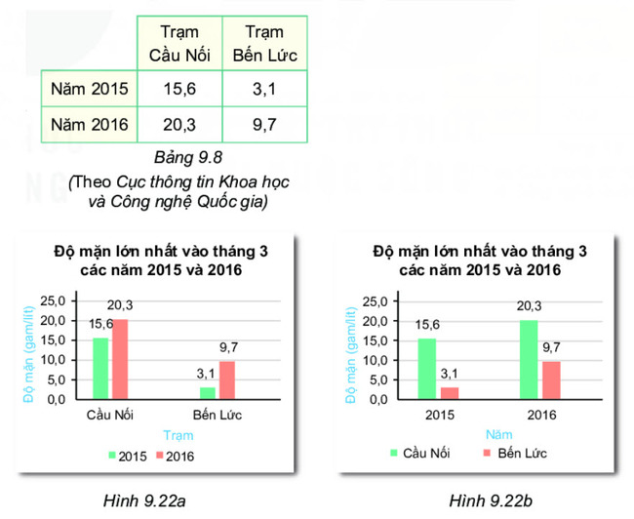
Theo em, cách vẽ nào giúp việc so sánh số liệu trong hai năm tại mỗi trạm thuận lợi, dễ dàng hơn?
Giải
Để quyết định vẽ biểu đồ loại nào ta cần biết mục tiêu là muốn nhấn mạnh vào so sánh cái gì thì việc so sánh các cột trong cùng một nhóm sẽ dễ dàng hơn. Do đó, để so sánh số liệu trong hai năm tại mỗi trạm thì ta nên dùng biểu đồ Hình 9.22a.
-/-
Vậy là trên đây Đọc tài liệu đã hướng dẫn các em hoàn thiện phần giải toán 6: Tranh luận trang 85 Toán lớp 6 Tập 2 Kết nối tri thức. Chúc các em học tốt.

